实验六

**实验目的**

通过SQL语句实践对Mysql数据库的操作

**实验内容**

根据题目要求，编写sql语句对student，course，grade三张表执行操作，获得结果。表结构如下：

* student表：

​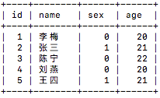​

* course表：

​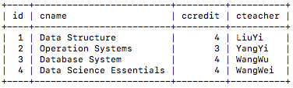​

* grade表：

​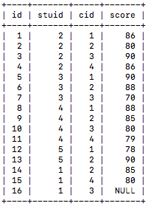​

[前置操作]

启动数据库：

sh /start-mysql.sh



登陆数据库：

mysql -u root -p



#密码：123456

切换数据库：

use test



​

**实验步骤和结果**

**实验一**

[实验内容]

查询年龄大于20的所有学生，仅输出学生姓名。

[结果]

​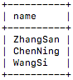​

[参考答案]

select name from student where age>20;



**实验二**

[实验内容]

查询LiuYan同学的各科成绩，输出name, cname, score。

[结果]

​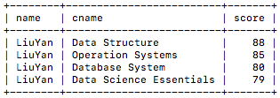​

[参考答案]

select name,cname,score

from student st join grade g on st.id=g.stuid join course cs on cs.id=g.cid

where name='LiuYan';



**实验三**

[实验内容]

查询课程'Data Structure'成绩>=80, <=90的学生，输出学生id（stuid）和成绩（score）。

[结果]

​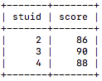​

[参考答案]

select stuid,score

from grade g join course cs on cs.id=g.cid

where cname='Data Structure' and score between 80 and 90;



**实验四**

[实验内容]

统计每个同学成绩为（70<= score <=85）的课程数，输出学生名字（name），课程数（num）。

[结果]

​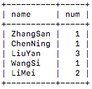​

[参考答案]

select name,count(cid) num

from student st join grade g on st.id=g.stuid join course cs on cs.id=g.cid

where score between 70 and 85

group by name;



**实验五**

[实验内容]

查询选修“Data Science Essentials”课程的学生，并按照成绩从低到高输出学生姓名（name）。

[结果]

​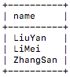​

[参考答案]

select name

from student st join grade g on st.id=g.stuid join course cs on cs.id=g.cid

where cname='Data Science Essentials'

order by score;



**实验六**

[实验内容]

统计各个课程的平均分，输出课程id，cname，avgscore。注意：计算平均分时，grade表中的score为null的默认为0

提示：可使用ifnull将score为null的返回值设为0

[结果]

​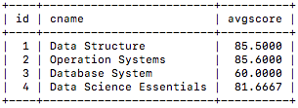​

[参考答案]

select cs.id,cname,avg(ifnull(score,0)) as avgscore

from course cs,grade g

where cs.id=g.cid

group by cs.id;



思考：order by 和 group by的使用有什么要注意的？在mysql中ifnull，isnull，nullif有什么区别？

**​**

​

**课后习题**

**习题1**

[内容]

统计各个课程选课情况，输出字段：课程名（cname），人数（pnum）。

[结果]

​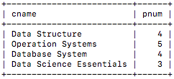​

**习题2**

[内容]

统计所有学生的平均成绩，按照平均成绩从高到低排序输出，输出字段：学生姓名（name），平均分（ avgscore）。注意：计算平均分时，grade表中的score为null的默认为0

[结果]

​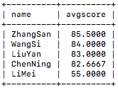​

**习题3**

[内容]

查找每个课程成绩最高的学生，输出字段：课程名（cname），学生姓名（name），分数（score）。

[结果]

​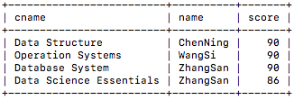​

**​**

**课外拓展**

* 使用show profile查看以上题目sql语句执行所用的时间。有些题目的答案不止一个，查看不同解答的sql语句执行用时，比较它们，思考为什么有些语句执行快，有些语句执行慢？慢在哪里？

参考链接：https://www.jianshu.com/p/7afcd5ba3708